AUSTRIA
REPUBLIKA AUSTRII
ÖSTERREICH
REPUBLIK ÖSTERREICH

Kolory flagi Austrii nawiązują do legendy mówiącej o skrwawionej podczas bitwy w 1191 roku białej tuniki księcia Leopolda V (1157-1194). Biały kolor to część tuniki nie zbrukanej krwią, zakrytej pasem

Hymn Austrii "Land der Berg, Land am Strome"
("Kraju gór, Kraju rzek")

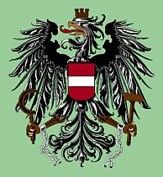

Republika Austrii - państwo położone w Europie Środkowej, w Alpach, bez dostępu do morza. W skład Austrii wchodzi dziewięć krajów związkowych (Land). Stolica Austrii – Wiedeń – stanowi oddzielny kraj związkowy. Poszczególne landy mają własne barwy i godła.
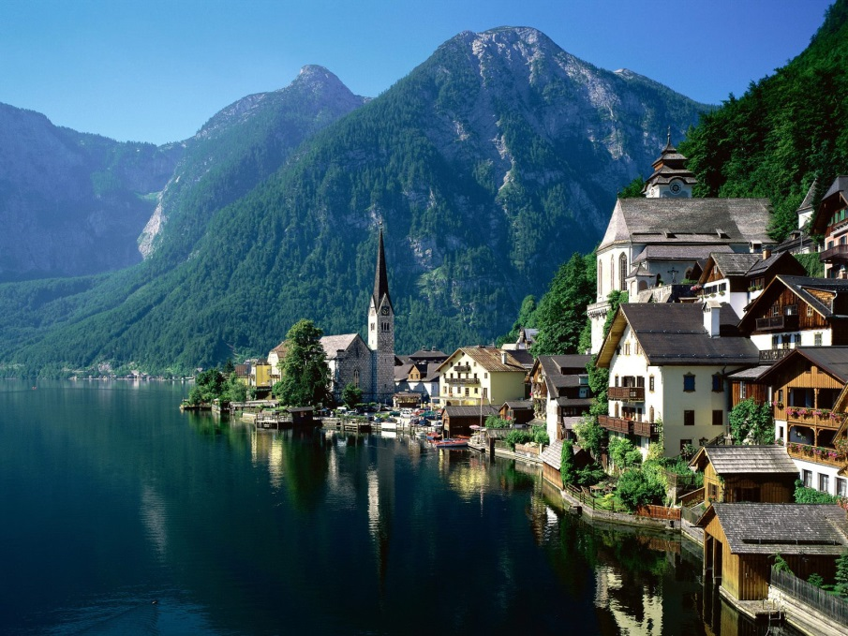

Austria jest krajem wysoko rozwiniętym, z dużym udziałem usług. Główne gałęzie przemysłu - 60% usługi, 37% przemysł i budownictwo, 3% rolnictwo. Kraj gór, czystych jezior, walca oraz licznych zabytków architektury – sprawiają, że jest to państwo najczęściej odwiedzane przez turystów w Europie. Austria daje możliwość czynnego wypoczynku m.in.: narciarstwo, snowboard, wspinaczka wysokogórska, żeglarstwo, surfing, kajakarstwo, paralotniarstwo. Poza tym doskonale przygotowane szlaki zachęcają do turystyki pieszej i rowerowej. Można powiedzieć, iż białe szaleństwo trwa tu przez cały rok, ponieważ aż osiem lodowcowych terenów jest zagospodarowanych pod narciarstwo. Charakterystyczną cechę miast stanowią kawiarnie a na prowincji gospody. Nadmienić należy też, iż w Austrii prawo jazdy i dowód rejestracyjny respektowany jest od wszystkich krajów. Przepisy ruchu drogowego są ogólnie takie same jak w krajach UE. Należy uważać na spożycie alkoholu: dopuszczalna zawartość to 0,5 promila.

Informacje
Oficjalna nazwa - Austria, Republika Austrii
Ustrój polityczny - Republika federalna
Język urzędowy - niemiecki
Stolica - Wiedeń
Powierzchnia - 83 871 km²
Gęstość zaludnienia - 99,5 osób/km²
Jednostka monetarna - 1 euro
Strefa czasowa UTC +1 – zima, UTC +2 – lato
Domena internetowa - .at
Kod samochodowy - A
Kod telefoniczny - +43
Największe miasta - Wiedeń, Graz, Linz, Salzburg, Innsbruck, Klagenfurt, Wels, Villach, SanktPölten, Dornbirn
Granica lądowa - od zachodu ze Szwajcarią (164 km) i Liechtensteinem (35 km), Włochami (430 km) i Słowenią (330 km) od południa, Węgrami (366 km) i Słowacją (91 km) od wschodu i Niemcami (784 km) oraz Czechami (632 km) od północy.
Głowa państwa: prezydent Heinz Fischer (od 8 lipca 2004)
Szef rządu: kanclerz Werner Faymann (od 2 grudnia 2008)
Święto Niepodległości: 27 lipca (27 lipiec 1955)
Najwyżej położony punkt: Grossglockner: 3 797 m n.p.m.
Najniżej położony punkt: Jezioro Nezyderskie (NeusiedlerSee) 116 m n.p.m.
Najdłuższa rzeka - Dunaj
Największe jezioro - Jezioro Bodeńskie
Najważniejsze miejscowości - Eisenstadt, Regencja, Wiedeń, Salzburg, Graz, Innsbruck, Linz, St. Paten,Klagenfurt
Religia - katolicyzm 68,5%, protestanci (4,7%), muzułmanie (4,2%), prawosławni (2,2%), wyznawcy pozostałych religii (około 3%) oraz bezwyznaniowcy (17,1%)
Około 70% powierzchni Austrii zajmują góry, głównie Alpy Wschodnie, ciągnące się równoleżnikowo przez środkową i południową część Austrii (najważniejsze Wysokie Taury ze szczytem Grossglockner, 3797m)
Austria jest od 1995 roku członkiem Unii Europejskiej.

Ciekawostki
- Austria to w ok. 70% proc. kraj katolicki, dlatego wszelkie święta kościelne są tutaj bardzo celebrowane. Do głównych świąt (podobnie jak w Polsce) należą Boże Narodzenie oraz Wielkanoc. Kolejnym ważnym dniem jest Wniebowstąpienie Pańskie (Christi Himmelfahrt), obchodzone czterdziestego dnia po Niedzieli Wielkanocnej; Boże Ciało; Wniebowzięcie NMP – 15 sierpnia; Wszystkich Świętych – 1 listopada; Święto Niepokalanego Poczęcia – 8 grudzień, od którego można zaczynać świąteczne zakupy; oraz Nowy Rok.
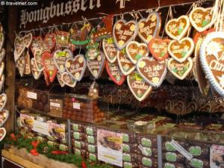
Podczas Adwentu można odwiedzić nastrojowe Jarmarki Świąteczne
- Piąty grudnia jest dniem, w którym przychodzi diabeł z rózgą, nazywany w Austrii (i na Węgrzech) krampusem. Tak więc 5 grudnia po ulicach szwendają się zgraje diabłów, z brzęczącymi łańcuchami, w czarnych kozich skórach, w strasznych maskach, z ogromnymi rogami i oczywiście rózgami. Często z tego powodu zatrzymywany jest ruch samochodowy.

- Po typowych zwyczajach adwentowych, jak jasełka i śpiewanie adwentowe rozpoczyna się pod koniec grudnia okres nocnych marszów czarownic i przebierańców. Pochody przebierańców tj. “Scheller", “Wampleler" czy “Schemen" oraz wiele innych, mają przepędzić zimę i obudzić przyrodę do życia.

- Podczas Świąt Bożego Narodzenia, w zależności od regionu, kultywowane są różne tradycje. Wiedeńczycy na przykład, na kolację wigilijną serwują karpia, natomiast w Karyntii króluje pieczona kaczka. Do świątecznych przysmaków należą też pierniki, wino z korzeniami, pieczone migdały i gorące kasztany. Znany jest obyczaj przygotowywania szopki, czyli figurek małego Jezusa i Świętej Rodziny. Ciekawostką jest, że jedna z najpiękniejszych kolęd świata „Cicha noc” powstała właśnie w Austrii.

- Najbardziej znaną tradycją w okresie Wielkanocy jest szukanie koszyczków wielkanocnych wypełnionych słodyczami i malowanymi jajami przez zajączka. Wtedy też odbywa się gra w tłuczenie jajek, które należy uderzać o siebie – zwycięża ten, którego jajo zostało całe.

- W czasie wielkanocnym organizowane są duże jarmarki wielkanocne, m.in. w wiedeńskim Schönbrunn. Na najstarszym tego typu targu – Kalvarienbergmarkt – zjeść można Kalvarienbergkipferl, czyli kalwaryjski rożek. Zwyczaje wielkanocne nakazują w Wielki Czwartek (czyli Gründonnerstag) zjeść coś zielonego. Od tego dnia do Wielkanocy przechadzają się młodzieńcy, którzy robią hałas grzechotkami wykonanymi z drewna.
- Jednym z najważniejszych dni w Austrii jest 26 października, na który przypada Święto Narodowe Austrii. W 1955 r. państwo to odzyskało pełnię suwerenności po 10-letniej kontroli ze strony sojuszniczych mocarstw m.in. Stanów Zjednoczonych, i proklamowało niepodległość.

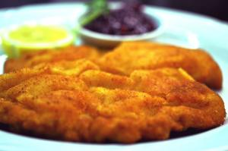
- Lokale w Austrii mają jedną cechę wspólną – niemal w każdym można zjeść sznycel. Dużą popularnością cieszą się restauracje włoskie i chińskie. Japońskie należą do droższych, a hinduskich jest niewiele. Tu i ówdzie można spotkać jugosłowiańskie oraz polskie. Kuchnia austriacka jest ciężka, a jej podstawą jest mięso.
- Sznycel wiedeński - jest potrawą, która rozsławia Austrię daleko poza jej granicami. Wiener Schnitzel - Cieniutko rozbity kotlet cielęcy, wieprzowy lub drobiowy, frytowany w panierce, przy czym panierka nie może przylegać do mięsa – powinna falować. Sznycel podawany jest tradycyjnie z sałatką kartoflaną lub ziemniakami z pietruszką, a do tego cytryna i borówki.
- Erdäpfel - Pierwsze ziemniaki przybyły do Wiednia w 1588 roku i opanowały austriacką kuchnię: od puree, przez knedle, placki ziemniaczane, aż po słynną sałatkę ziemniaczaną.
- Frankfurter - Wiedeńska kiełbaska

- Austriacy kochają słodycze i to właśnie z deserów słynie austriacka kuchnia. Najsławniejszym przysmakiem jest strudel – ciasto nadziewane różnymi owocami, ewentualnie masą serową lub makową. Najlepsze torty i ciasta można kupić w Konditoreien (cukierni), ale tradycyjne desery są również podawane w większości restauracji. W każdej prawdziwie austriackiej kawiarni na widocznym miejscu winna wisieć oprawiona w drewniane ramy bieżąca prasa, dla której lektury przychodzi tam codziennie wielu stałych bywalców.
- Kaiserschmarren - Jeden z najsłynniejszych deserów kojarzonych z Wiedniem. Jego historia sięga czasów Cesarstwa Austrowęgierskiego, a potrawa ta była przysmakiem cesarza Franciszka Józefa. Kaiserschmarren to lekkie, puszyste kawałki naleśników (lub, jak kto woli omletów), podawane z powidłami śliwkowymi i cukrem pudrem. Deser może być serwowany z innymi konfiturami, naleśniczki mogą być dodatkowo karmelizowane i doprawione rodzynkami.
- Apfelstrudel - Kawałki jabłek przyprawione cynamonem i rodzynkami, zawinięte w cieniutkie płatki ciasta. Nie mylić z szarlotką ani ciastem francuskim.
- wiedeński Tort Sachera - bardzo słodkie ciasto czekoladowe z grubą warstwą polewy czekoladowej, przekładane konfiturą morelowa. Oryginalnie serwowane w kawiarni Hotelu Sacher, znane jest dziś na całym świecie.
- Wiener Melange - czarna kawa z "lekko ubitym" mlekiem (podobna do włoskiego Cappuccino). Do Wiener Melange używa się jednak kawy niezbyt mocnej, poza tym ziarna są często kandyzowane.

- Wspaniałe jest w Austrii to, że zachowano tam wiele obyczajów. Szczególnym okazjom zawsze towarzyszą ludowe obrzędy, czasem trochę dziwne. Są kultywowane z wielką pieczołowitością i przekazywane następnym pokoleniom. Co najciekawsze, niektóre z nich ustanowili już Celtowie i Germanie. Rzadko jednak da się ściśle określić, skąd i od kogo dany zwyczaj pochodzi, co jest naturalne w tradycji ludowej, przekazywanej z pokolenia na pokolenie bez pisemnych przekazów. Teraz oczywiście są już szczegółowo opisane, a historycy badają ich genezę. Koniec karnawału jest chyba najciekawszy w Tyrolu, bo wtedy odbywają się dwa święta z przebieraniem. Ulicami przechodzą barwne postaci: niedźwiedzie, czarownice, diabeł, dziewice, żebracy. Święta mają integracyjny charakter, ustawianie drzewka majowego wprowadza element rywalizacji między sąsiednimi miejscowościami. Są obrzędy związane z historią tak jak ten w Wielki Czwartek, w tyrolskiej dolinie Brixental, gdy wspomina się zwycięstwo miejscowych chłopów nad szwedzką jazdą konną podczas wojny trzydziestoletniej. Można wtedy podziwiać procesję konną mężczyzn, niosących flagi. Zielonoświątkowe walki „Ranggeln“ odbywają się w Tyrolu, Salzburgu, Karyntii i Styrii. Wyglądają jak zapasy na ringu. Zwycięża ten, kto pierwszy rozłoży przeciwnika na łopatki; walczy się boso, zawodnicy ubrani są w prostą, lnianą tunikę. Letnie przesilenie czci się paląc stosy, a jesienią dzieci pieką ziemniaki na polach. Zwyczaje są żywe także bliżej wielkiego świat, na przykład obyczaj „Fasslrutschen”. W Klosterneuburg koło Wiednia, w dniu św. Leopolda w pełnym przepychu klasztorze Klosterneuburg uczestnicy zabawy wspinają się i zjeżdżają z wielkiej beczki.

- Kraj niezliczonych tras alpejskich (uznawanych przez wielu za najpiękniejsze w całych Alpach) i krystalicznie czystych jezior – alpejskie krajobrazy z żyjącymi tu świstakami

- Przepływa tędy rozsławiony w piosenkach piękny „modry Dunaj", nad którym leży stolica Wiedeń. Austriacy chlubią się tym, że Dunaj w ich państwie jest niezwykle czysty. Można gołym okiem obserwować żyjące w nim różne gatunki ryb. Wiedeńczycy mają w kranach wodę czystszą od tej, jaką sprzedają w butelkach w wielu państwach europejskich. Źródłem tej wspanialej wody są alpejskie lodowce i liczne, ukryte w górach podziemne jeziora.

- Austriacy słyną również ze zbieractwa - zbierają wszystko! Kolekcjonują nie tylko stare, ale również dziwne rzeczy. Każdej niedzieli na "pchlich targach" pojawia się mnóstwo ludzi chcących wzbogacić swoje zbiory o nowe przedmioty.

Kraj muzyki i walca

- W Austrii żyli tu i tworzyli Mozart, Haydn, Straussowie – Johann Strauss nazywany jest „Królem Walca”. Również Ludwig van Beethoven żył i tworzył w Wiedniu.
- Tutaj żył i tworzył wybitny kompozytor i muzyk Wolfgang Amadeusz Mozart. Uważany był za "cudowne dziecko", gdyż już w wieku 5 lat skomponował swój pierwszy utwór, a rok później już koncertował. Zmarł w wieku 35 lat.
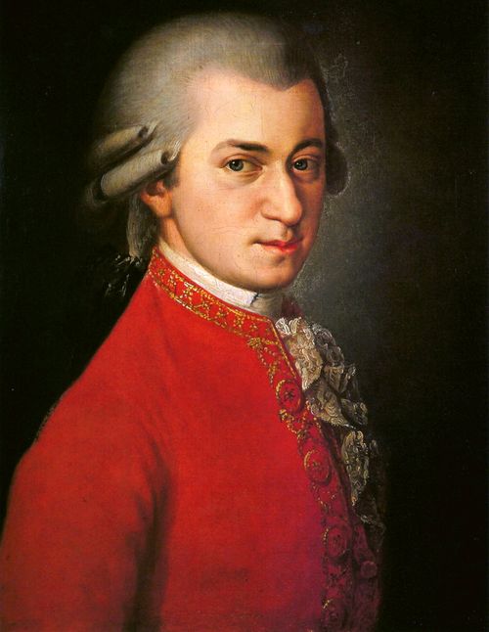
- Franz Joseph Haydn austriacki kompozytor okresu klasycyzmu. Najstarszy z tzw. trzech klasyków wiedeńskich, obok Wolfganga Amadeusza Mozarta i Ludwiga van Beethovena.
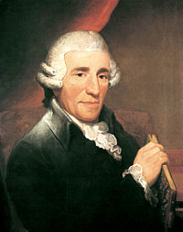
- Johann Strauss (syn) – austriacki kompozytor, dyrygent i skrzypek. Rozsławiony przez walce taneczne swojego autorstwa, m.in. Nad pięknym modrym Dunajem (An der schönen blauen Donau).
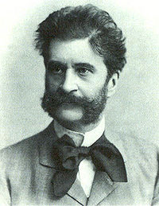

- Pomnik Johanna Straussa II w Wiedniu
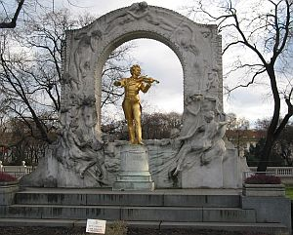
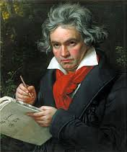
- Ludwig van Beethoven – kompozytor i pianista niemiecki, ostatni z tzw. klasyków wiedeńskich, a zarazem prekursor romantyzmu w muzyce, uznawany za jednego z największych twórców muzycznych wszech czasów. Urodzony w Bonn, na terenie dzisiejszych Niemiec, już w młodości przeniósł się do Wiednia, gdzie rychło uzyskał reputację pianisty wirtuoza, a następnie wybitnego kompozytora. Mimo że około 25 roku życia począł tracić słuch, okazał wielką siłę ducha i nie zaprzestał tworzenia (do czasu również wykonywania) swoich dzieł, nawet w okresie całkowitej głuchoty. W historii muzyki stanowi centralną postać pogranicza klasycyzmu i romantyzmu. Jego twórczość wytyczyła kierunek rozwoju muzyki na cały XIX wiek. Światową popularność zawdzięcza Beethoven przede wszystkim swym dziewięciu symfoniom, choć równie przełomowe było znaczenie jego sonat i wariacji fortepianowych oraz muzyki kameralnej, przede wszystkim kwartetów smyczkowych.

Architektura i malarstwo
- Gustav Klimt - austriacki malarz i grafik
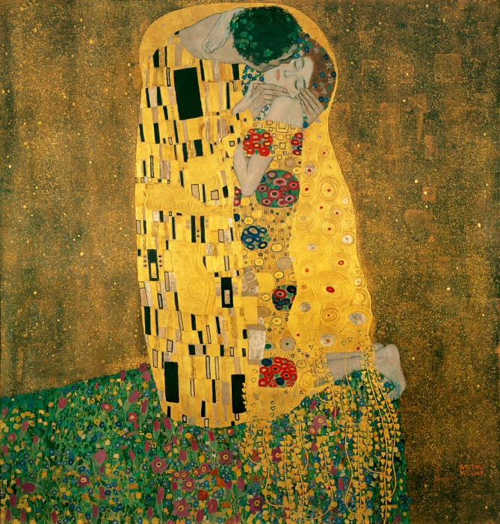
Pocałunek, Gustav Klimt

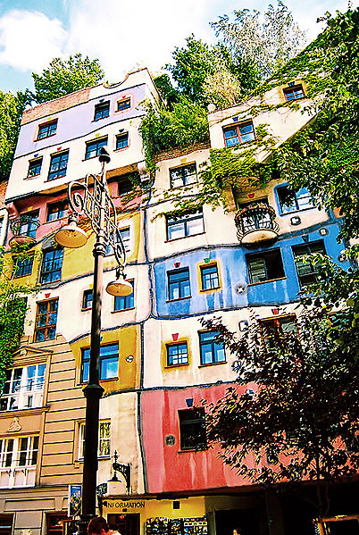
- Hundertwasserhaus – atrakcja turystyczna Wiednia, jeden z najciekawszych budynków mieszkalnych w Europie. Budynek zaprojektowany został przez Friedricha Hundertwassera w 1977 roku. Budynek ten, odróżnia od pozostałych wiedeńskich domów jego wręcz baśniowy wygląd. Ściany wymalowane są wszystkimi możliwymi kolorami, każde okno różni się kształtem od poprzedniego, można też zaobserwować szklane ozdoby oraz pozłacaną kopułę. Ta asymetryczność i niezliczona gama barw, zdecydowanie odróżniają ten budynek na tle pozostałych i podkreślają motto Hundertwassera: „linia prosta jest bezbożna”. Dodatkowo Hundertwasserhaus porośnięty jest tu i ówdzie krzewami, murawą i innymi roślinami. Z kolei na dachu budynku znajduje się ok. 900 ton ziemi, na której uprawiane są ogródki. Kolorowy dom traktowany jest jak prawdziwa atrakcja turystyczna, wielu turystów przychodzi pod ten niezwykły budynek, by podziwiać jego oryginalne kształty i barwy. Niestety, zwiedzić można go jedynie z zewnątrz, gdyż w budynku zawierającym 52 mieszkania, jego mieszkańcy prowadzą normalne życie. Jednakże turyści bardzo zainteresowani wejściem do środka, mogą odwiedzić znajdującą się w budynku kawiarnię, w której po kontuarze płynie strumyk.
Wiedeń

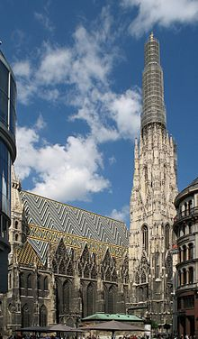
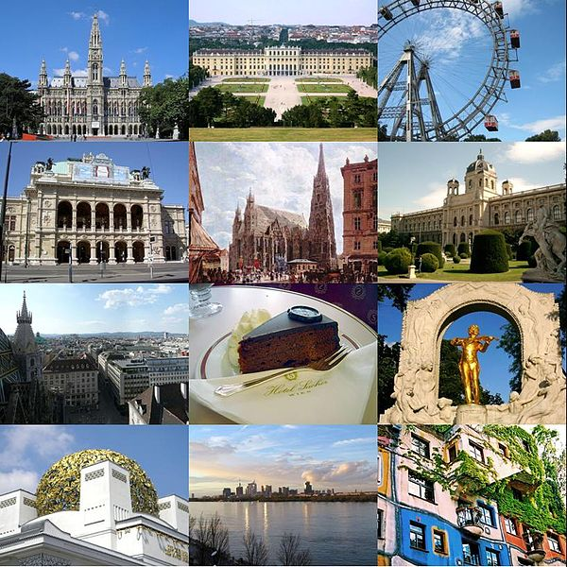
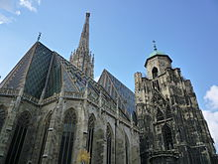

- Główne turystyczne walory kraju to Wiedeń z jego bezcennymi zabytkami i zbiorami muzealnymi, atmosferą cesarskiej metropolii

- Symbolem Wiednia jest Katedra św. Stefana z późnej epoki romańskiej. Aby dostać się na jej wieżę trzeba pokonać 343 stopnie. W wieży północnej znajduje się największy w Austrii dzwon nazwany "Pummerin”, waży 21 ton. Stephansdom jest sercem i duszą Wiednia. Jest to najbardziej rozpoznawalny obiekt w mieście, a plac Stephansplatz jest miejscem najczęściej odwiedzanym. To miejsce, gdzie Mozart wziął ślub oraz gdzie odbył się jego pogrzeb.
Stephansdom jest dominujący przez jego wysoką wieżę, the Alt Steffl zbudowano pomiędzy 1359 a 1433. Każda część wysokiej na 136,4 metra wieży (450 stóp) oraz strzelistego gotyckiego wierzchołka spogląda na dół na turystów patrzących w górę jak w niebo.
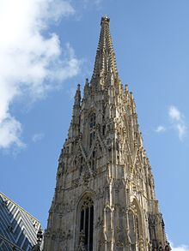
Katedra ta należy do największych świątyń europejskich, jej całkowita długość wynosi 107, zaś szerokość 34 metry.

- Wiedeń słynie także z wyższych uczelni, bibliotek, muzeów, opery, filharmonii i muzyki. Zaliczany jest przez to obok Sztokholmu, Kopenhagi, Helsinek, Paryża i Rotterdamu do najatrakcyjniejszych metropolii kulturalnych Unii Europejskiej.

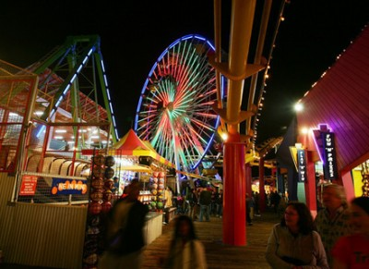
- Stolica Austrii szczyci się jednym z największych lunaparków w Europie. I słusznie. Prater, o którym mowa, to ogromny park rozpościerający się pomiędzy Dunajem a Kanałem Dunaju na powierzchni ponad 1,7 tys. hektarów. Niegdyś były to tereny łowieckie, teraz jest to miejsce zabaw i spotkań wiedeńczyków. Można tu znaleźć najrozmaitsze atrakcje – od przejażdżek kolejką górską, poprzez strzelnice i salony gier, na tunelach grozy i śmiechu skończywszy. Nad częścią parku zwaną Volksprater góruje gigantyczny diabelski młyn, który po wieży katedry św. Stefana stał się drugim symbolem Wiednia.
- Ratusz (niem. Wiener Rathaus) – zbudowany w stylu neogotyckim w latach 1872–1883 został zaprojektowany przez Friedricha von Schmidta.
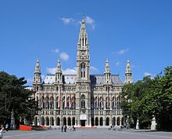
- Kolumna Morowa (niem. Pestsäule) – wzniesiona w stylu barokowym, zbudowana z polecenia Leopolda I na pamiątkę ocalenia go od epidemii dżumy w 1679 roku. Pomnik przedstawia Trójcę Świętą.
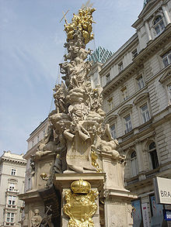
- Parlament (budynek) w Wiedniu – attyka przyozdobiona jest marmurowymi figurami przedstawiającymi uczonych i starożytnych mężów stanu. W środkowej części budynku znajduje się Sala Kolumnowa i Sala Przyjęć z galerią portretów.
- Kościół św. Ruprechta (niem. Ruprechtskirche) – najstarszy kościół Wiednia będący niegdyś wielokrotnie rekonstruowany i przebudowywany. Nawa główna i niższe piętra wieżpochodzą z XI w.
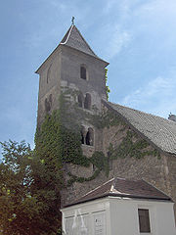
- Kościół św. Karola Boromeusza (niem. Karlskirche) – bogato zdobiona budowla reprezentująca styl barokowy. Kościół zbudowany został na polecenie Karola VI, po ostatniej z kilku epidemii dżumy, które nawiedziły Wiedeń.
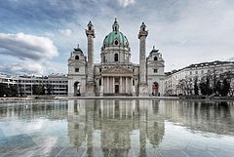
- Kościół Wotywny (niem. Votivkirche) – neogotycki kościół z XIX wieku znajdujący się w Wiedniu, przy głównym bulwarze miasta – Ringu.wybudowany w latach 1855–1879 i ufundowany przez cesarza Maksymiliana. Dwie potężne wieże kościoła liczą po 99 metrów wysokości.
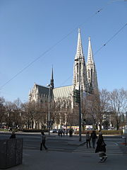
- Pałac Augarten (niem. Augartenpalais) znajduje się w 2. dzielnicy Leopoldstadt. Główna siedziba Wiedeńskiego Chóru Chłopięcego Sängerknaben. W pałacu znajduje się gimnazjum. Tutaj mają miejsce próby chóru. W pobliżu, w parku Augarten, znajduje się fabryka porcelany Porzellanmanufaktur Augarten.
- Pałac Schönbrunn (niem. Schloss Schönbrunn) – niegdyś letnia rezydencja cesarska. Za czasów Marii Teresy, został przebudowany w stylu francuskim. W pałacu urodził się i umarł Franciszek Józef I, a w 1918 roku podpisał rezygnację z udziału w rządach Karol I.
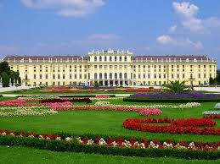
- Belweder – obiekt pełniący funkcję zespołu pałacowo-ogrodowego
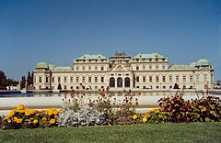
- Pałac Kinskich (niem. Palais Kinsky) – wzniesiony w stylu barokowym związany jest z rodem Kinsky, który to jest właścicielem pałacu od roku 1784. Miejsce urodzin, 7 maja 1763, ks. Józefa Poniatowskiego.
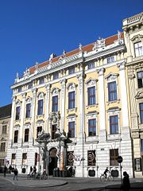
- Pałac Hofburg – dawna rezydencja cesarska pełniąca funkcję pałacu zimowego. Budowa rozpoczęła się w XIII wieku, a w kolejnych epokach budynek był wielokrotnie przebudowywany. Co roku w sylwestra w Hofburgu jest organizowany wielki tradycyjny bal cesarski.
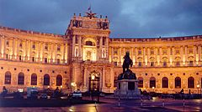
Salzburg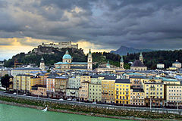
- osłonięty lesistymi górami, to miasto zamków, kościołów, dorożek i majestatycznych dzwonnic, miejsce urodzenia Wolfganga Amadeusza Mozarta. Warto zobaczyć już choćby samą ulicę. Znaki cechów i malowane ściany domów pozostają takie same jak wtedy, gdy kompozytor był jeszcze dzieckiem. W domu znajdują się obrazy, listy, projekty scenografii do oper oraz instrument, na którym skomponował "Czarodziejski flet".
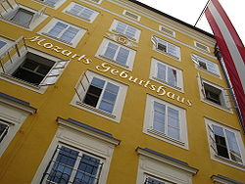

- Salzburg ma też swoje katakumby, gdzie w tajemnicy modlili się chrześcijanie już w 250 roku.

- "Festung Hohensalzburg" – Zamek-Forteca Salzburga znajdująca się na wzgórzu Festungsberg ponad starym miastem. Jest to jeden z największych zamków w Europie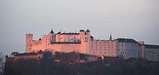

GRAZ

- Uhrturm jest słynnym zabytkiem austriackiego miasta Graz. Jest to wieża zegarowa znamienita dla godła miasta. Ciekawostką jest, iż mniejszą wskazówkę dodano wiele lat po powstaniu wieży, w związku z czym jest ona krótsza i pokazuje minuty. Natomiast ta oryginalna, będąca w zegarze od początku jest długa i wskazuje godziny.
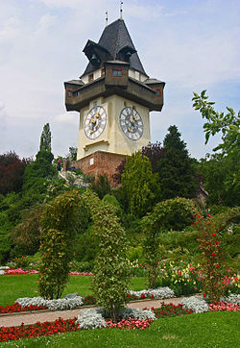
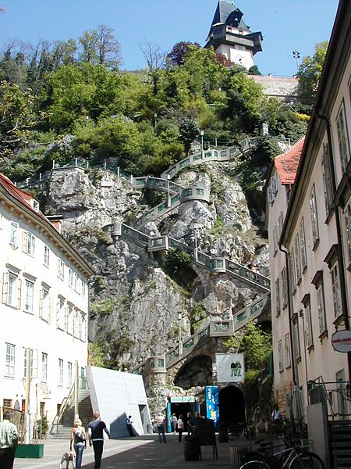

- Kunsthaus Graz, czyli muzeum sztuki w Grazu, zostało zbudowane w 2003 jako element obchodów przyznania miastu tytułu Europejskiej Stolicy Kultury. Specjalizuje się ono w sztuce nowoczesnej czterech ostatnich dekad.
Oryginalność muzeum opiera się na plastycznej i fantazyjnej formie. Kształt budowli przywodzi na myśl płynne kształty przyrodnicze. Budynek zaprojektowany przez Petera Cooka i Colina Fourniera, i określany przez nich jako "Friendly Alien", kontrastuje z okolicznymi domkami o dachach z czerwonej cegły. Przypominając bańkę powietrza, pokryty niebieskawym pleksiglasem,
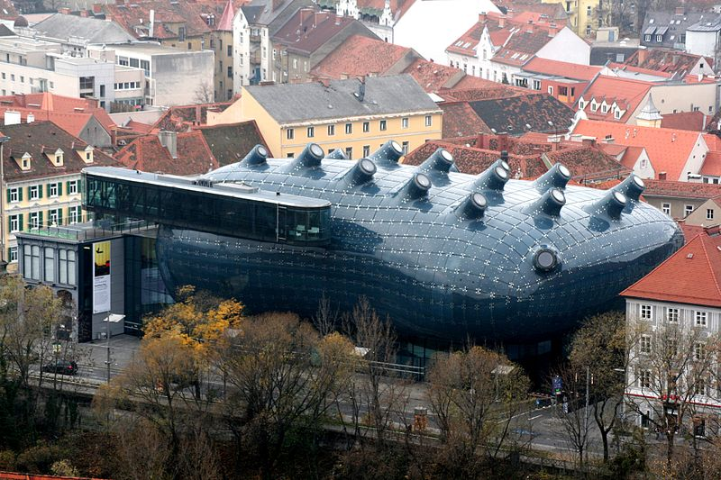

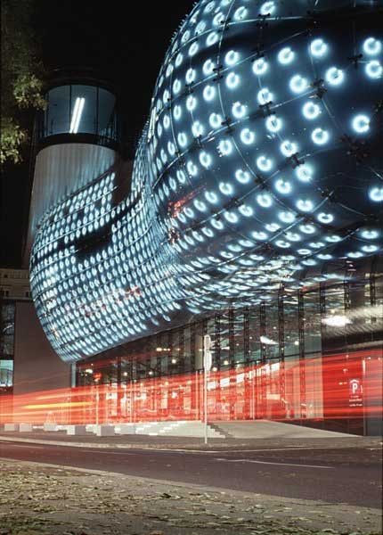
W roku 1999 grodzieckie Stare Miasto zostało wpisane na listę światowego dziedzictwa UNESCO. Najważniejsze zabytki to:
- Późnogotycka katedra świętego Idziego (Domkirche) z okresu 1438-1462, przy katedrze barokowe Mauzoleum Ferdynanda II
- Gotyckie i barokowe kościoły m.in. Stadtpfarrkirche, Mariahilfkirche
- Renesansowy Landhaus
- Ratusz (XIX w.)
- Wieża zegarowa
- Arsenał z XVII wieku
- Ruiny zamku Schlossberg z 2 zachowanymi wieżami
- Kościół pielgrzymkowy Mariatrost
- Muzea m.in. Muzeum Joanneum z koroną książąt Styrii oraz malarstwem europejskim
Co jeszcze warto zobaczyć w Austrii?

Jaskinie lodowe Eisriesenwelt
Eisriesenwelt Werfen Ice Caves, określane jako Świat lodowych olbrzymów to niezwykłe zjawisko natury ukryte pod austriackimi Alpami, w masywie Tennengebirge (Góry Tennen), na płd.- wsch. od miasta Salzburg. Temperatura w grotach nigdy nie wzrasta powyżej 0 stopni, dlatego wiecznie można tam napotkać lodowe formacje. Są one stale zasilane naciekająca wodą która od razu zamarza.

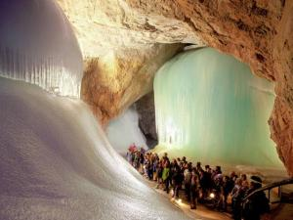
Eisriesenwelt to fantastyczny lodowy świat ukryty we wnętrzu góry
Jaskinie wypełniają fantastyczne nacieki lodowe, niektóre w tunelach o wysokości 134 metrów. Turyści poruszają się wąską wyznaczoną ścieżką i z tego powodu nie można wewnątrz fotografować, gdyż w ten sposób spowalniałoby się całą grupę. Ciemności jednak nie pozwalałyby i tak na wykonanie dobrych zdjęć. Jedna z jaskiń mieści w sobie prochy odkrywcy, które w urnie spoczęły w jednej z lodowych nisz. Grota nazwana została Katedrą Aleksandra von Morka.

Felling koło Gföhl - to najlepszy adres dla wielbicieli róż. Sielski krajobraz, maleńkie, stare domki podchodzące aż pod pałac rodziny Gudenus. Pierwsze wzmianki o tym miejscu pochodzą z roku 870, a romańskie elementy pałacu mimo wielu przeróbek i przebudów nadal się zachowały. Mury pałacowe dosłownie toną w gąszczu kolców i kwiatów - rośnie tutaj ponad 1000 gatunków róż sprowadzonych z całego świata.

Jezioro Nezyderskie
Zdumiewające jezioro w Austrii ma długość 36 km, szerokość 7 - 15 km i powierzchnię wraz z pasem trzcin 320 km 2, średnia głębokość 1 - 2m. Wprost legendarne są niektóre wzmianki o jeziorze Nezyderskim, które podobno pochłonęło na przestrzeni wieków całe wsie (na południe od Neusiedl są ruiny kościoła, który widoczny jest tylko przy niskim stanie wody).
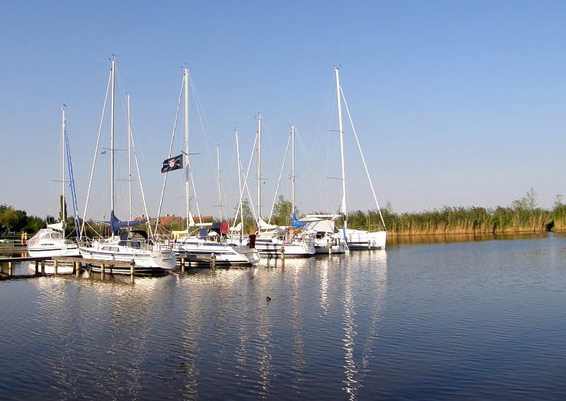
Kopalnia soli
W Dürrnberg znajduje się historyczna kopalnia soli - najstarsza dostępna turystycznie. Sól z Dürrnbergzapewniła Salzburgowi bogactwo i tym samym sfinansowała powstanie pięknych reprezentacyjnych budowli. To tutaj są najszybsze zjeżdżalnie oraz romantyczne podziemne jezioro.
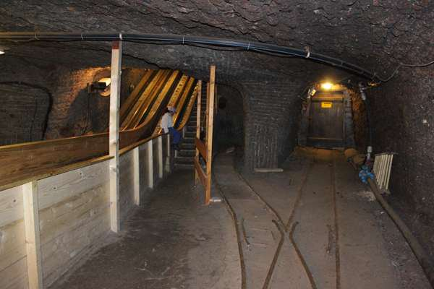

Klasztor w górach
W Austrii znajduje się najwyżej położony klasztor w Europie Centralnej - Maria Waldrest. Średniowieczna kaplica oraz barokowy klasztor są ulubionym celem wycieczek zarówno młodych, jak i starszych turystów. To znane miejsce pielgrzymek uzyskało popularność dzięki energetycznym i podobnopuzdrawiającym źródłom znajdującym się na krużganku klasztoru.
